**10 Лекция. МЭ. VPN.**

VPN (Virtual Private Network — виртуальная частная сеть)

**С точки зрения задач  можно разделить на:**

* **узел-узел (динамический)**  
  (пример: создать VPN с другом)
* **узел-сеть (динамический)**  
  (пример: командировочный подключается по VPN к корпоративной сети)
* **сеть-сеть (статический)**  
  (пример: два здания одной организации соединены по VPN)

**Добавить схемы!!!**

**С точки зрения технологии построения можно разделить на:**

* **динамический - не фиксированный IP адрес МЭ**
* **статический - фиксированные IP адреса МЭ**

**Основные технологии:**

* IPsec
* OpenVPN

**IPsec (IP Security)**

IPSec работает на 3 уровне OSI (IP).

**Добавить схемы!!!**

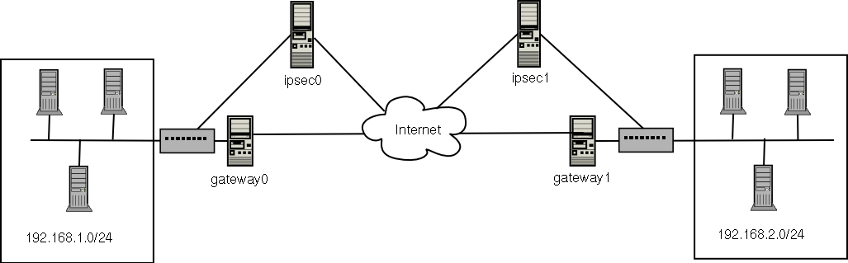

Рис. VPN "сеть-сеть" на IPSec.

**Особенности:**

* безопасен (зависит от выбранного алгоритма шифрования)
* стандартизован (RFC, ГОСТ)
* проверен временем
* встроен в современных операционных системах
* работает в режиме ядра (быстрее, менее требователен к ресурсам)

**OpenVPN**

OpenVPN работает на уровне приложений (7-й модели OSI, 4-й TCP/IP)  и инкапсулируя свои пакеты в TCP/UDP.

**Добавить схемы!!!**

**Особенности:**

* безопасен (зависит от выбранного алгоритма шифрования)
* лучше возможности работы сквозь МЭ
* работает в режиме приложений
* необходимо стороннее программное обеспечение
* менее опробованный